Klasa Va
Prostokąty i kwadraty
Przeczytajcie z podręcznika informacje s.125,126. Zapamiętajcie:
Prostokąt ma 2 przekątne równej długości, które przecinają się w połowie.( linie wewnątrz prostokąta)
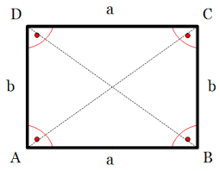
Kwadrat ma 2 przekątne równej długości, które przecinają się w połowie pod kątem prostym ( są prostopadłe)
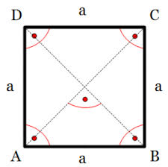
Będziemy liczyć obwody tych figur.
Zapamiętajcie : Obwód prostokąta ,kwadratu - to suma długości jego boków ( dodajemy boki )
Możemy też skorzystać ze wzorów:
Obwód prostokąta L= 2a+ 2b Obwód kwaratu L= 4a
Zadania:
- Oblicz obwód kwadratu o boku 13 cm L= 4*13cm =52 cm
- Oblicz długość boku kwadratu, jeśli obwód wynosi 26 cm a=26:4 = 6,5 cm
- Oblicz obwód prostokąta jeśli a=13cm, b=18 cm L=2*13cm+ 2*18cm = 26cm+36cm = 62 cm
- Oblicz długość boku a = ? prostokąta jeśli obwód wynosi 200m, a bok b =45 cm.
2* 45cm =90 cm 200cm - 90 cm =110 cm 110: 2 =55 cm Bok a = 45cm

Wykonajcie ćwiczenia s.58,59
do kontroli odeślijcie zadanie 5 strona 59 z ćwiczeń. Termin1.04.2020r

